**Exercício 4**

1. For each image noisy/distorted image: identify the types of noise/distortion; propose a technique to restore it to its original contents.

Imagem: “face”

Analisando o conjunto de imagens “face…” percebemos que as imagens com ruído estão desfocadas. Acontece quando é utilizado um filtro gaussiano por uma imagem que a suaviza, desfocando a mesma.

A imagem pode ser melhorada utilizando, por exemplo, a técnica “unsharp masking”. Esta técnica permite aumentar os contornos de uma imagem adicionando uma proporção k da máscara, obtida através da imagem original utilizando um filtro de suavização.

Máscara = imagem original – imagem suavizada (blured)

Imagem melhorada = imagem original + k*máscara

Imagem: “face_thermogram”

Nas imagens seguintes é possível perceber pontos brancos nas zonas mais escuras da imagem e pontos pretos nas zonas mais claras. Este tipo de ruído é chamado “Salt and Pepper” e consiste em ter um conjunto de pontos, brancos (“salt”) e pretos (“pepper”), espalhados pela imagem.

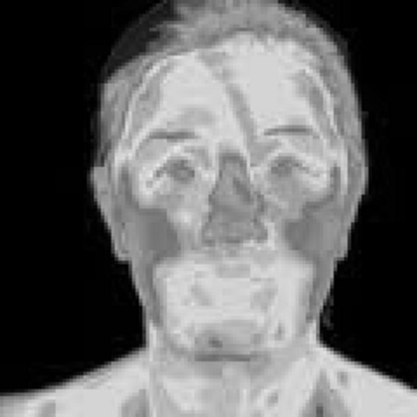 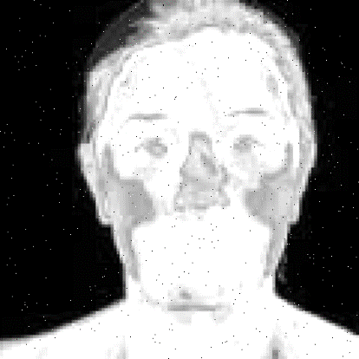

Para remover este tipo de ruído podemos utilizar um filtro mediano. Este filtro aplica ao pixel em estudo o valor da mediana de um conjunto de pixéis. Esse conjunto de pixéis é definido pela janela do filtro (kernel) que pode incluir mais ou menos pixéis conforme o seu tamanho.

Imagem: “finger”

Neste caso, as imagens em estudo têm um ruído periódico. Este tipo de ruído parece-se com um padrão sobreposto à imagem.

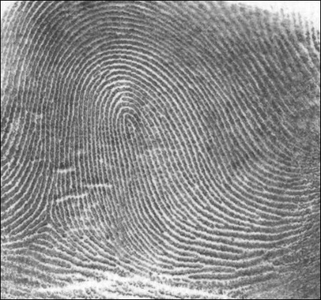 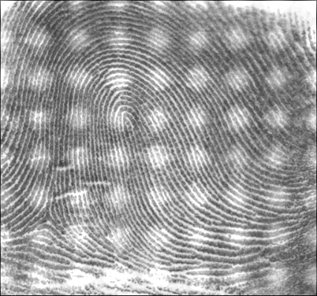

Uma solução é aplicar técnicas de filtragem baseadas na frequência. Adicionamos padding à imagem e aplicamos a DFT (Discrete Fourier Transformation) para obter o espectro da imagem e centramos esse mesmo espectro. Aplicamos em seguida um filtro, neste caso, passa-baixo. Em seguida, reverte-se o processo para obter a imagem. A imagem final apresentou um contraste mais reduzido por isso foi aplicado “histograma equalization”.

Imagem: “iris”

Nas imagens seguintes foi encontrado um tipo de ruído que parece “areia”. Este ruído é chamado de “film grain”.

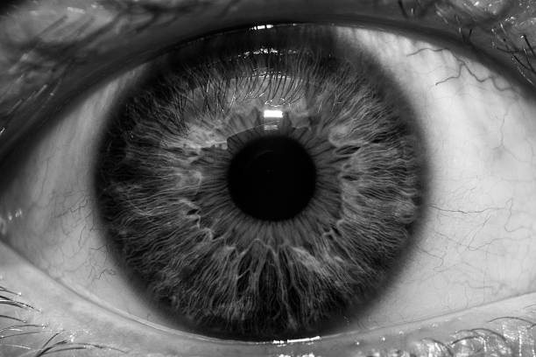 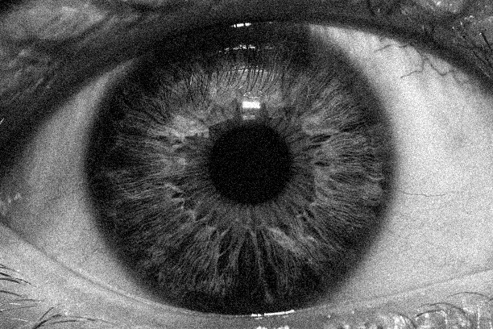

Tal como o ruído “Salt and Pepper”, pode ser melhorado aplicando um filtro de mediana.

Imagem: “squares”

Analiando as imagens seguintes, encontramos vários tipos de ruído. Aas imagens possuem o já mencionado “Salt and Pepper”. Para além disso, sofreram uma rotação alterando o seu formato original e aparentam ter sido transformadas na sua negativa.

 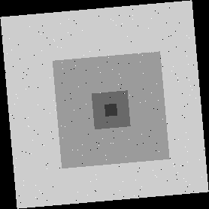

A rotação pode ser corrigida utilizando o método imrotate() com um determinado ângulo. Esta operação irá endireitar os quadrados da imagem deixando uma “moldura” preta à volta que é, em seguida, retirada à imagem. Por fim, o ruído “Salt and Pepper” pode ser removido utilizando um filtro de mediana enquanto a imagem negativa pode ser novamente transformada aplicando a equação:

Imagem original = 255 – imagem negativa

Imagem: “XRay”

Temos por último, imagens que aparentam ter sofrido quantização, ou seja, o número de bits que utilizavam para representar a intensidade de cada pixel foi reduzido, deixando a imagem com um aspeto “pixelizado”.

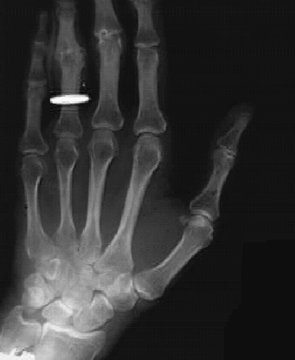 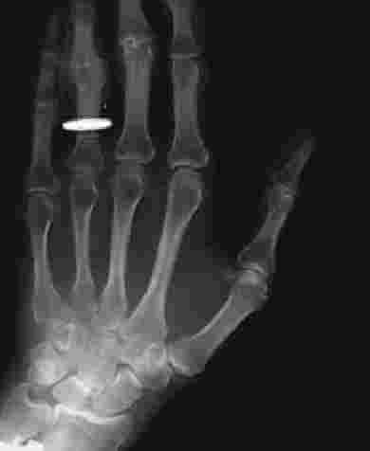

Tal como nas primeiras imagens (“face”), estas podem ser melhoradas aplicando a técnica “unsharp masking”.

1. Apply the proposed techniques on all the noisy/distorted images of the NoisyImages.zip file. Compare it against the original version using the measures of image comparison.

**“face_1”**

***

Brightness original - noisy: -30.5625

Brightness original - improved: 0.0288

Contrast original - noisy: 16.9407

Contrast original - improved: 0

Entropy original - noisy: -0.3646

Entropy original - improved: -0.0046

MSE original - noisy: 1.2640e+03

MSE original - improved: 0.0290

MAE original - noisy: 0.5257

MAE original - improved: 0.0289

“face_2”

Brightness original - noisy: -29.6335

Brightness original - improved: 0.0337

Contrast original - noisy: 15.9176

Contrast original - improved: 0

Entropy original - noisy: -0.4160

Entropy original - improved: -0.0080

MSE original - noisy: 1.2681e+03

MSE original - improved: 0.0375

MAE original - noisy: 0.8570

MAE original - improved: 0.0356

“face_3”

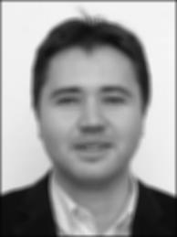

Brightness original - noisy: -28.7775

Brightness original - improved: 0.0293

Contrast original - noisy: 14.5787

Contrast original - improved: 0

Entropy original - noisy: -0.5256

Entropy original - improved: -0.0233

MSE original - noisy: 1.2860e+03

MSE original - improved: 0.0561

MAE original - noisy: 1.3900

MAE original - improved: 0.0427

“face_4”

Brightness original - noisy: -27.9358

Brightness original - improved: 0.0392

Contrast original - noisy: 14.5787

Contrast original - improved: 0

Entropy original - noisy: -0.5624

Entropy original - improved: -0.0238

MSE original - noisy: 1.3111e+03

MSE original - improved: 0.0679

MAE original - noisy: 1.8438

MAE original - improved: 0.0535

Analisando as imagens e os respetivos resultados, notamos que o erro aumenta conforme o nível de ruído. Este aumento, no entanto, é muito reduzido, e verificando mais concretamente as diferenças entre os valores da imagem original “face” e a imagem melhorada, obtida no final do processo, podemos dizer que foram obtidos resultados muito satisfatórios.

“face_thermogram_1”

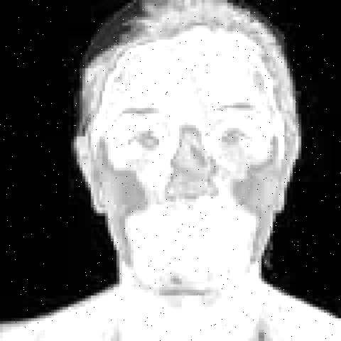

Brightness original - noisy: -37.0357

Brightness original - improved: -37.1149

Contrast original - noisy: -0.5993

Contrast original - improved: -0.5993

Entropy original - noisy: 1.7824

Entropy original - improved: 1.7602

MSE original - noisy: 2.5078e+03

MSE original - improved: 2.4208e+03

MAE original - noisy: 0.2103

MAE original - improved: 0.0049

“face_thermogram_2”

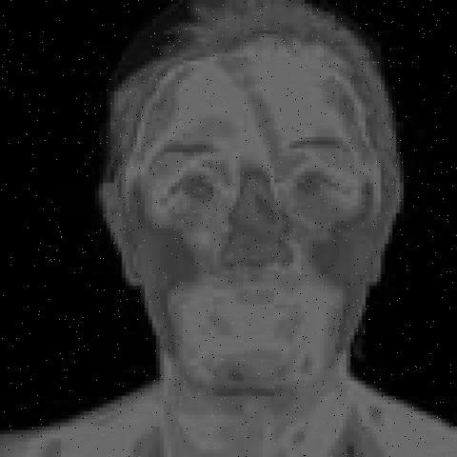

Brightness original - noisy: 50.0400

Brightness original - improved: 0.2088

Contrast original - noisy: 5.3197

Contrast original - improved: 0.0733

Entropy original - noisy: 0.7148

Entropy original - improved: 1.6597

MSE original - noisy: 4.4875e+03

MSE original - improved: 5.3354

MAE original - noisy: 50.2418

MAE original - improved: 0.7461

“face_thermogram_3”

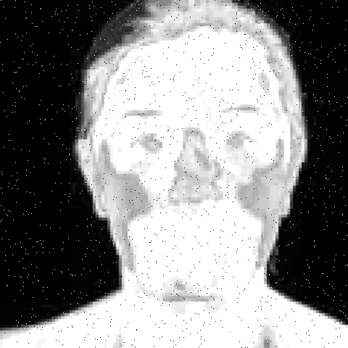

Brightness original - noisy: -36.9993

Brightness original - improved: -37.1173

Contrast original - noisy: -0.5993

Contrast original - improved: -0.5993

Entropy original - noisy: 1.8023

Entropy original - improved: 1.7610

MSE original - noisy: 2.6895e+03

MSE original - improved: 2.4212e+03

MAE original - noisy: 0.5988

MAE original - improved: 0.0050

“face_thermogram_4”

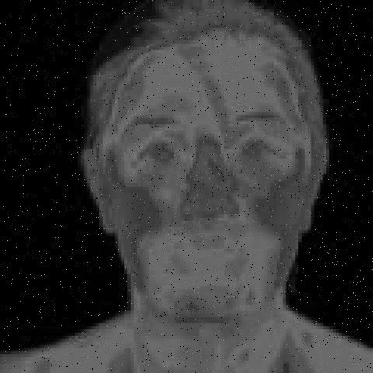

Brightness original - noisy: 49.9056

Brightness original - improved: 0.2111

Contrast original - noisy: 5.3197

Contrast original - improved: 0.0733

Entropy original - noisy: 0.7180

Entropy original - improved: 1.6605

MSE original - noisy: 4.5644e+03

MSE original - improved: 5.0815

MAE original - noisy: 50.3630

MAE original - improved: 0.7510

Analisando os resultados percebemos que são obtidos bons resultados nas imagens. As imagens “face_thermogram_2” e “face_thermogram_4” apresentam menos contraste do que as originais e por isso foi necessário aplicar “histogram specification” utilizando a imagem original como referência.

“finger_1”

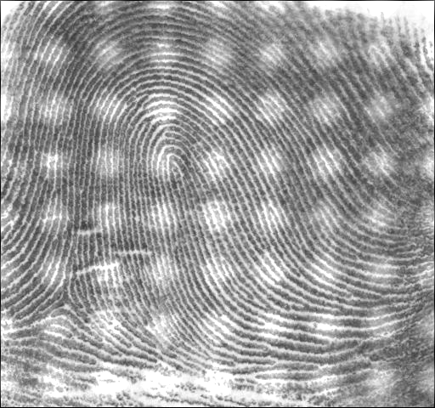

Brightness original - noisy: -15.4459

Brightness original - improved: -21.9486

Contrast original - noisy: 0

Contrast original - improved: 42.1102

Entropy original - noisy: -0.0825

Entropy original - improved: 3.9991

MSE original - noisy: 739.2277

MSE original - improved: 1.5336e+03

MAE original - noisy: 0

MAE original - improved: 4.5415

“finger_2”

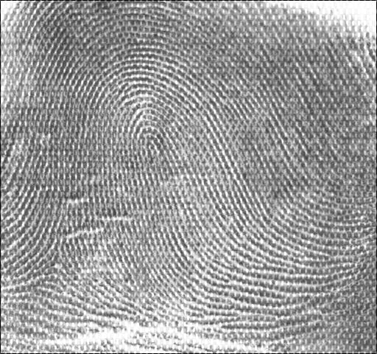

Brightness original - noisy: -14.5943

Brightness original - improved: -19.7639

Contrast original - noisy: 0

Contrast original - improved: 42.1102

Entropy original - noisy: -0.1002

Entropy original - improved: 3.8630

MSE original - noisy: 750.1454

MSE original - improved: 1.8695e+03

MAE original - noisy: 0

MAE original - improved: 6.5818

“finger_3”

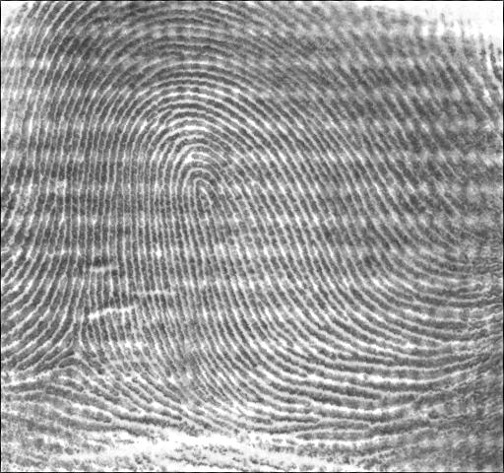

Brightness original - noisy: -13.1956

Brightness original - improved: -24.0210

Contrast original - noisy: 0

Contrast original - improved: 42.1102

Entropy original - noisy: -0.0897

Entropy original - improved: 4.1238

MSE original - noisy: 479.5775

MSE original - improved: 1.7243e+03

MAE original - noisy: 0

MAE original - improved: 5.0761

“finger_4”

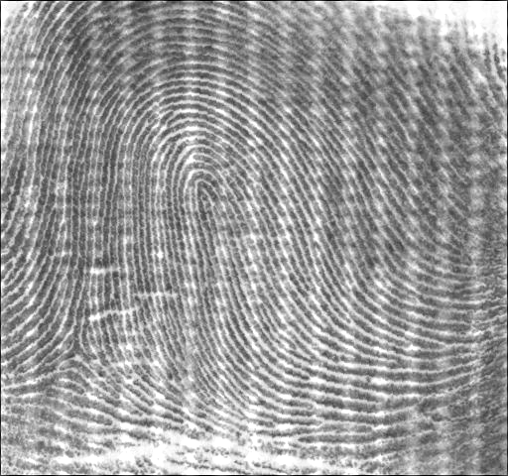

Brightness original - noisy: -13.1679

Brightness original - improved: -24.0305

Contrast original - noisy: 0

Contrast original - improved: 42.1102

Entropy original - noisy: -0.0874

Entropy original - improved: 4.1234

MSE original - noisy: 477.8843

MSE original - improved: 1.7278e+03

MAE original - noisy: 0

MAE original - improved: 5.0824

“finger_5”

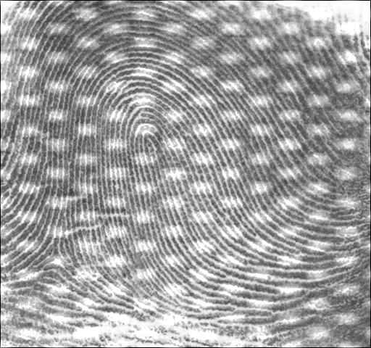

Brightness original - noisy: -18.9845

Brightness original - improved: -21.9049

Contrast original - noisy: 0

Contrast original - improved: 42.1102

Entropy original - noisy: -0.0802

Entropy original - improved: 3.9773

MSE original - noisy: 1.1151e+03

MSE original - improved: 1.6012e+03

MAE original - noisy: 0

MAE original - improved: 5.1430

Analisando os resultados, podemos perceber uma melhoria em cada uma das imagens. Para cada uma, foi estudado o espectro para perceber qual o valor do raio mais adequado a utilizar na construção do filtro passa-baixo.

“iris_1”

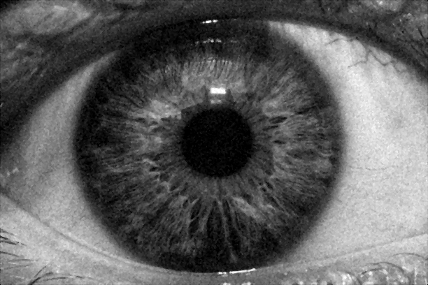 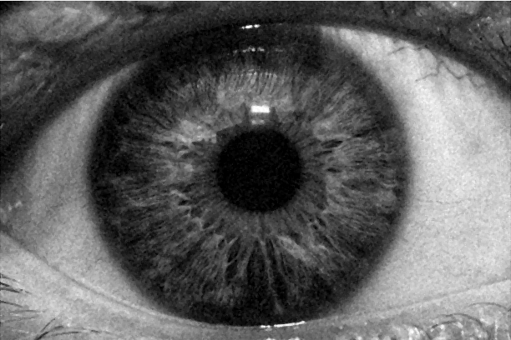

Brightness original - noisy: -0.4139

Brightness original - improved: 0.0790

Contrast original - noisy: 0

Contrast original - improved: 0

Entropy original - noisy: -0.0437

Entropy original - improved: -0.0145

MSE original - noisy: 309.5265

MSE original - improved: 94.7795

MAE original - noisy: 6.7812

MAE original - improved: 3.6554

“iris_2”

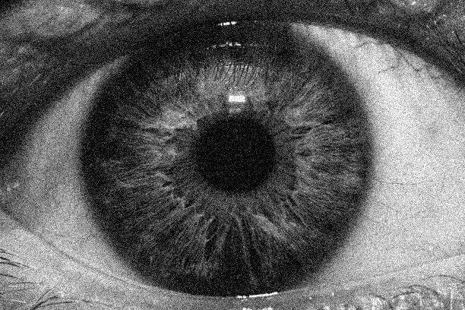

Brightness original - noisy: -0.7374

Brightness original - improved: 0.3435

Contrast original - noisy: 0

Contrast original - improved: 0

Entropy original - noisy: -0.0114

Entropy original - improved: 0.0044

MSE original - noisy: 595.6140

MSE original - improved: 129.6414

MAE original - noisy: 9.3374

MAE original - improved: 4.1271

“iris_3”

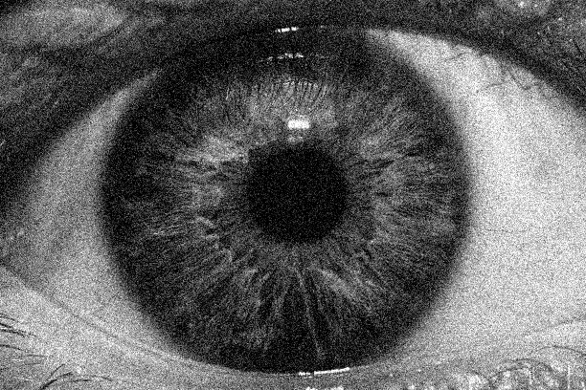

Brightness original - noisy: -1.1435

Brightness original - improved: 0.4049

Contrast original - noisy: 0

Contrast original - improved: 0

Entropy original - noisy: 0.0377

Entropy original - improved: -0.0037

MSE original - noisy: 870.9738

MSE original - improved: 154.3895

MAE original - noisy: 11.1864

MAE original - improved: 4.6429

“iris_4”

Brightness original - noisy: -1.4685

Brightness original - improved: 0.7222

Contrast original - noisy: 0

Contrast original - improved: 0

Entropy original - noisy: 0.0887

Entropy original - improved: 0.0150

MSE original - noisy: 1.1238e+03

MSE original - improved: 177.3000

MAE original - noisy: 12.6038

MAE original - improved: 4.8269

A cada imagem o barulho aumenta. Para o atenuar temos de aumentar o tamanho da janela do filtro de mediana. No entanto, ao aplicar este filtro, a imagem vai perdendo qualidade consoante o tamanho da janela.

“squares_1”

Brightness original - noisy: -90.7713

Brightness original - improved: 0.0114

Contrast original - noisy: -36.0896

Contrast original - improved: -34.0227

Entropy original - noisy: -0.4708

Entropy original - improved: -4.7312e-04

MSE original - improved: 0.5722

MAE original - improved: 0.0114

“squares_2”

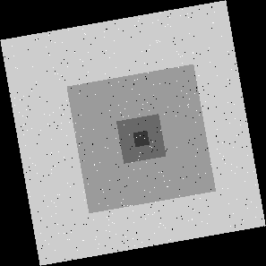 

Brightness original - noisy: -70.8779

Brightness original - improved: 0.0153

Contrast original - noisy: -36.0896

Contrast original - improved: -34.0227

Entropy original - noisy: -0.5772

Entropy original - improved: -5.9856e-04

MSE original - improved: 15.8691

MAE original - improved: 0.1663

“squares_3”

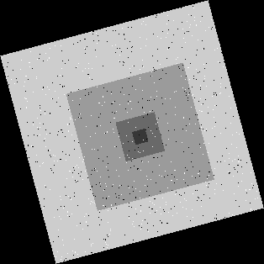 

Brightness original - noisy: -56.0663

Brightness original - improved: 0.0061

Contrast original - noisy: -36.0896

Contrast original - improved: -34.0227

Entropy original - noisy: -0.5947

Entropy original - improved: -6.9413e-04

MSE original - improved: 15.4114

MAE original - improved: 0.1572

“squares_4”

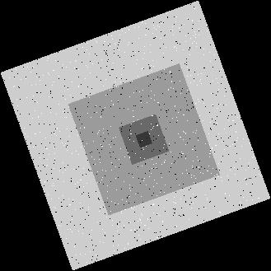 

Brightness original - noisy: -44.8619

Brightness original - improved: 0.0160

Contrast original - noisy: -36.0896

Contrast original - improved: -34.0227

Entropy original - noisy: -0.5822

Entropy original - improved: -0.0022

MSE original - improved: 1.7166

MAE original - improved: 0.0252

Como podemos ver pelas imagens, cada uma tem uma rotação maior que a anterior e o ângulo para corrigir a rotação aumenta de acordo. Assim, conseguimos obter resultados muito positivos.

“XRay_1”

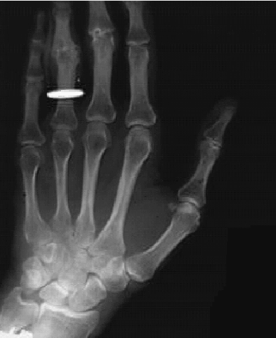

Brightness original - noisy: -0.3988

Brightness original - improved: 0

Contrast original - noisy: -18.0278

Contrast original - improved: 0

Entropy original - noisy: 0.7661

Entropy original - improved: 0

MSE original - noisy: 24.4210

MSE original - improved: 0

MAE original - noisy: 1.5619

MAE original - improved: 0

“XRay_2”

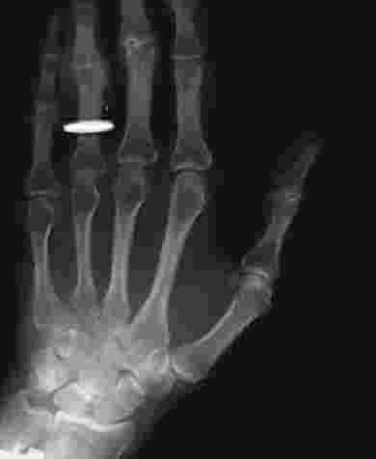 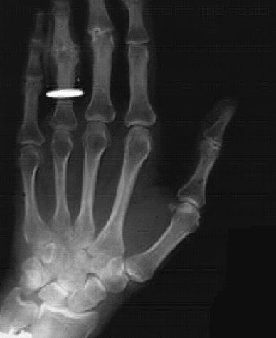

Brightness original - noisy: 0.5306

Brightness original - improved: 1.0774e-05

Contrast original - noisy: -18.0278

Contrast original - improved: 0

Entropy original - noisy: 0.9021

Entropy original - improved: -2.0778e-05

MSE original - noisy: 29.3586

MSE original - improved: 1.0774e-05

MAE original - noisy: 2.2398

MAE original - improved: 1.0774e-05

“XRay_3”

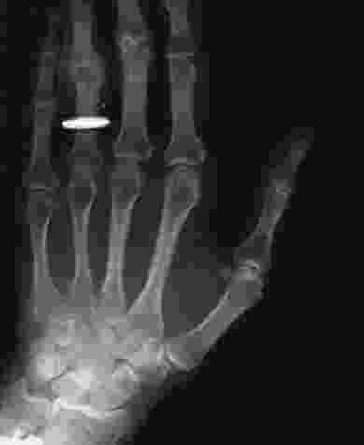 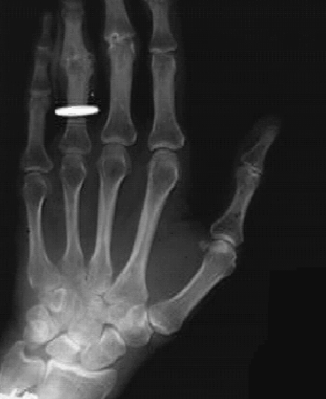

Brightness original - noisy: 1.7854

Brightness original - improved: -2.1547e-05

Contrast original - noisy: -18.0278

Contrast original - improved: 0

Entropy original - noisy: 1.0741

Entropy original - improved: -4.1228e-05

MSE original - noisy: 44.7169

MSE original - improved: 4.3094e-05

MAE original - noisy: 3.4851

MAE original - improved: 1.0774e-05

“XRay_4”

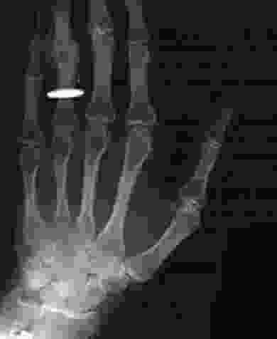 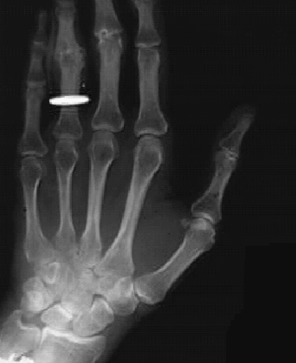

Brightness original - noisy: -2.2551

Brightness original - improved: 4.3094e-05

Contrast original - noisy: -18.0278

Contrast original - improved: 0

Entropy original - noisy: 1.4321

Entropy original - improved: -2.0839e-04

MSE original - noisy: 86.7735

MSE original - improved: 1.2928e-04

MAE original - noisy: 2.9030

MAE original - improved: 8.6188e-05

Analisando os resultados e comparando as imagens, conseguimos perceber que foram obtidos bons resultados, com erros próximos de 0 e valores semelhantes para as diferenças entre o brilho, contraste e entropia.